**Jubilejný rok a jeho význam - katechéza**

(Daniel Lysý)

– **4. ročník** – **TC:** Miluj blížneho ako seba samého

– Obsahový štandard – Jubilejný rok a jeho prejavy v konaní skutkov lásky podľa Ježišovho vzoru, rôzne formy pomoci iným **- Výkonový štandard -** pomenovať výnimočnosť jubilejného roka oproti ostatným, charakterizovať spojitosť medzi jubileom a Božím milosrdenstvom, opísať akými skutkami sa jubileum prejavovalo v Ježišovom živote, osvojovať si postoj lásky k blížnemu, prijímať druhých a prejaviť im skutky milosrdenstva

Na začiatku hodiny sa v krátkosti pomodlime:

*Milý Ježišu,*

*ďakujeme Ti za Tvoju veľkú lásku, ktorú nám dávaš každý deň. Sme vďační, že nás prijímaš takých, akí sme, a že nás vždy miluješ. Ďakujeme Ti, že sa o nás staráš a že nás ochraňuješ. Sme radi, že môžeme byť Tvojimi deťmi a že nás učíš, ako byť dobrými a láskavými.*

*Pane, ďakujeme Ti aj za Tvoje milosrdenstvo, že nám odpúšťaš, keď urobíme chyby. Pomáhaš nám učiť sa a rásť, aby sme boli lepšími. Sme Ti vďační za všetky dobré veci, ktoré máme v našich životoch – za rodinu, kamarátov a všetko, čo nás robí šťastnými.*

*Prosíme Ťa, pomôž nám vždy pamätať na Tvoju lásku a milosrdenstvo a šíriť ich ďalej medzi ľudí okolo nás. Nech sme vždy ochotní pomáhať a byť dobrými priateľmi.*

*Amen.*

**Motivácia (10 min)**

Potom sa učiteľ opýta žiakov, kedy naposledy v rodine slávili nejaký sviatok – **krátka diskusia** – napr. meniny, narodeniny,...  
Následne sa učiteľ opýta žiakov, aké sviatky doma ešte slávia počas roka – **krátka diskusia –** napr. Veľká noc, Vianoce,...

Potom položí tretiu otázku – čo zvyknú doma robiť počas takýchto sviatkov alebo keď niekto z rodiny slávi nejaký sviatok – **krátka diskusia**

Potom učiteľ pokračuje: *Sviatky, sviatočné dni, sú významnými dňami, cez ktoré si počas roka pripomíname mimoriadne udalosti a slávime ich špeciálnym spôsobom, napr. na Vianoce a počas Veľkej noci je voľno, nejdeme do školy ani rodičia nejdú do práce, ideme na sv. omšu, varíme špeciálne jedlá a pečieme koláče, stretávame sa s rodinou a chodíme na návštevy. Ak má sviatok niekto z našej rodiny a blízkych sviatok, zvykneme mu zablahoželať a popriať to najlepšie, pretože ho máme radi a vyjadrujeme tak radosť z toho, že ho máme, že ho poznáme.   
Existujú aj mimoriadne sviatky, ktoré voláme* ***jubilejné*** *alebo* ***jubileá.*** *Počuli ste už také slovo? Kto vie, čo to slovo znamená?*

**Expozícia (15 min)**

Potom pokračuje: *Jubileum je napr. mimoriadne výročie, napr. ak niekto slávi 50. narodeniny – vtedy sa zíde celá rodina a spoločne obdarujú a oslávia sviatok oslávenca. Slovo jubileum a jubilejné výročia však pochádzajú z Biblie. Boli to mimoriadne roky, ktoré sa slávili najmä po 50 rokoch. V 50. rok sa diali mimoriadne udalosti: začiatok roka sa ohlasoval trúbením na trúbach z baraních rohov, odtiaľ pochádza aj názov, pretože baran v hebrejčine znie. „jóbel“. V tom roku boli v Izraeli všetci otroci prepustení na slobodu, boli mimoriadne úľavy, odpúšťali sa dlhy navracala sa požičaná pôda a vlastníctvo. Každý v celom Izraeli mal vedieť a zakúšať mimoriadne milosti jubilejného roka.   
Aj my kresťania slávime takéto jubilejné roky, a to nielen po 50, ale aj po 25 rokoch. Takéto jubileum bude práve v roku 2025 a my ho začneme sláviť v Štedrý večer tohto roka. V tento deň pápež František slávnostným spôsobom otvorí jubilejnú bránu na Bazilike sv. Petra v Ríme a táto brána bude otvorená až do skončenia jubilea. Otvorená brána má symbolizovať skúsenosť Božej lásky a nádeje na spásu, ktorú nám daroval Pán Ježiš. Jubilejný rok skončí na Slávnosť Zjavenia Pána 6. januára 2026.*Učiteľ môže ukázať žiakom obrázok jubilejnej brány Baziliky sv. Petra v momente, keď ju pápež František otváral pri príležitosti mimoriadneho Svätého roka Božieho milosrdenstva (nájdete aj na <http://www.dkuspis.sk/wp-content/uploads/2024/07/Jubilee-gate.jpg>) .

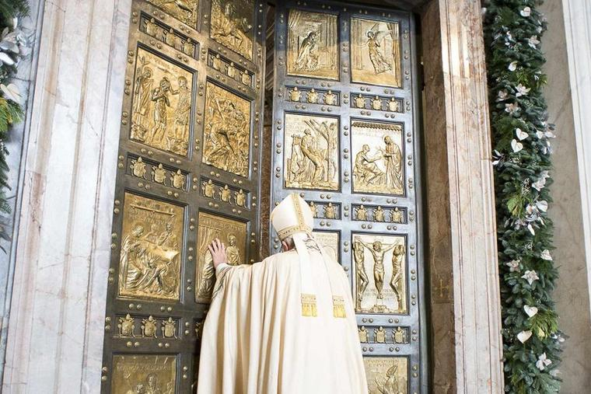

***Jubilejná brána Baziliky sv. Petra v Ríme***

*Tento jubilejný rok má aj pripravené logo, ktoré vyzerá takto (nájdete aj na* [*https://www.dkuspis.sk/wp-admin/upload.php?item=7392*](https://www.dkuspis.sk/wp-admin/upload.php?item=7392)*):*



*Logo má znázorňovať nádej, bratstvo, vieru. Vidíme tam štyri farebne odlíšené postavy symbolizujúce ľudstvo. Jeden objíma druhého, aby sa naznačila vzájomnosť a bratstvo, ktoré musia spájať národy. Prvá z postáv sa drží kríža, ktorý v spodnej časti prechádza do tvaru kotvy. Je to znak nielen viery, ktorej sa človek drží, ale aj nádeje, ktorú nikdy nemožno opustiť, pretože ju potrebujeme vždy a najmä v časoch najväčšej núdze. Zašpicatené vlny v modrých odtieňoch v spodnej časti naznačujú, že život je niekedy pokojný a niekedy prichádzajú aj ťažšie chvíle. Kotva je symbolom nádeje. Aj námorníci na mori používajú záložnú kotvu na núdzové manévre, aby sa loď udržala počas búrok a nestroskotala na útesoch. Postavy v logu putujú ku krížu, táto cesta je zároveň ich spoločnou cestou, cestou spoločenstva. Kríž sa nakláňa k ľudstvu, akoby mu chcel vyjsť v ústrety, nenechať ho osamote, ale ponúknuť mu istotu nádeje. Toto logo budete vídať často i v kostoloch počas budúceho roka. Vždy si spomeňte aspoň na niečo z jeho symboliky.*

**Fixácia (15 min)**

Učiteľ potom pokračuje: *Čas najväčšieho jubilea pre všetkých ľudí na celom svete začal v skutočnosti už vtedy, keď bol Pán Ježiš pokrstený a začal verejne ohlasovať príchod Božieho kráľovstva. Keď svojho prišiel aj do Nazareta, mesta, kde vyrástol a kde ho všetci poznali, prečítal im tieto slová z Knihy proroka Izaiáša:****„Duch Pána je nado mnou,  
lebo ma pomazal,  
aby som hlásal evanjelium chudobným.  
Poslal ma oznámiť zajatým, že budú prepustení,  
a slepým, že budú vidieť;  
utláčaných prepustiť na slobodu   
a ohlásiť Pánov milostivý rok."*** (Lk 4, 18 – 19)

Učiteľ vyzve žiakov: *Povedzte mi, akým slovami je tu opísané, ako sa bude prejavovať jubileum navonok?*- **krátka diskusia**

*Hovorí sa tu teda o uzdravení slepých, prepustení zajatých a utláčaných, o hlásaní evanjelia chudobným a oznámení milostivého roka. Všetky tieto úžasné správy majú jednu spoločnú vec:* ***sú prejavmi Božej lásky, Božieho milosrdenstva****. Chceli by ste aj vy prinášať jubileum v podobe Božieho milosrdenstva druhým? Mám pre vás takú malú pomôcku: Každý z vás dostane nevymaľovaný obrázok, na ktorom je Ján Krstiteľ, keď pokrstil Pána Ježiša. Tento moment bol začiatkom ohlasovanie evanjelia Pána Ježiša, teda začiatkom evanjeliového jubilea, jubilea radostnej zvesti. Aj vy sa môžete stať ohlasovateľmi. Vždy, keď splníte niečo na tom obrázku, nejaký alebo prejavíte svojmu kamarátovi skutok lásky, môžete podľa čísla vyfarbiť jedno políčko. Budeme sa tešiť a to, keď sa vám to podarí vyfarbiť celé, pretože ten obrázok bude svedectvom vášho ohlasovania.*Učiteľ rozdá deťom obrázok a povie: *Na tomto obrázku je znázornený Ján Krstiteľ, ako krstí Ježiša. Je to chvíľa, po ktorej Ježiš začal ohlasovať evanjelium a príchod Božieho kráľovstva. Nastal čas veľkého jubilea pre všetkých ľudí. Ten obrázok sa skladá z niekoľkých políčok, ktoré sú označené číslom a všetky sú zatiaľ bez farieb. Môžeme ich vyfarbiť, ale nie naraz. Každé políčko má číslo, ktoré predstavuje nejakú farbu a zároveň je spojené aj s nejakým „jubilejným“ činom. Vždy, keď urobíme nejaký uvedený skutok, môžeme podľa jeho farby vymaľovať jedno políčko. Teším sa, ako sa vám v tom bude dariť a ako sa svojou láskou voči našim drahým, priateľom a blížnym staneme ohlasovateľmi veľkého jubilea.*Učiteľ môže stanoviť čas, ktorý budú mať deti na vyfarbenie obrázka (napr. týždeň) a potom si ho deti prinesú do školy, kde sa môžu spolu podeliť o to, čo urobili v rámci stanovených jubilejných skutkov.

**Reflexia (5 min)**

**Otázky pre žiakov na reflexiu:**

*1. Akými skutkami, prejavmi bolo opísané jubileum v texte proroka Izaiáša, ktorý sme si čítali?*

*2. Ktorá symbolika z loga sa ti najviac páčila?*

*3. Akým skutkom lásky by si chcel k jubileu prispieť ty?*

**Na záver** hodiny sa učiteľ môže pomodliť:

*Drahý Ježiš,  
ďakujeme Ti za všetku lásku, ktorú nám dávaš každý deň. Prosíme Ťa, pomôž nám byť láskavými a milosrdnými voči ostatným. Nauč nás, ako sa môžeme starať o našich kamarátov, rodinu a všetkých ľudí okolo nás. Daj nám silu pomáhať tým, ktorí to potrebujú, a byť vždy ochotní podeliť sa o to, čo máme.*

*Prosíme Ťa, daj nám veľké srdcia, ktoré budú plné lásky a pochopenia. Uč nás odpúšťať tým, ktorí nám ublížili, a byť vždy pripravení pomôcť, keď niekto potrebuje našu pomoc. Pomôž nám byť dobrými priateľmi a šíriť Tvoju lásku všade, kam ideme.*

*Ďakujeme Ti, že si vždy s nami a že nás učíš, ako môžeme byť lepšími ľuďmi. Prosíme Ťa, aby si nás viedol každý deň a pomohol nám rásť v láske a milosrdenstve.*

*Amen.*